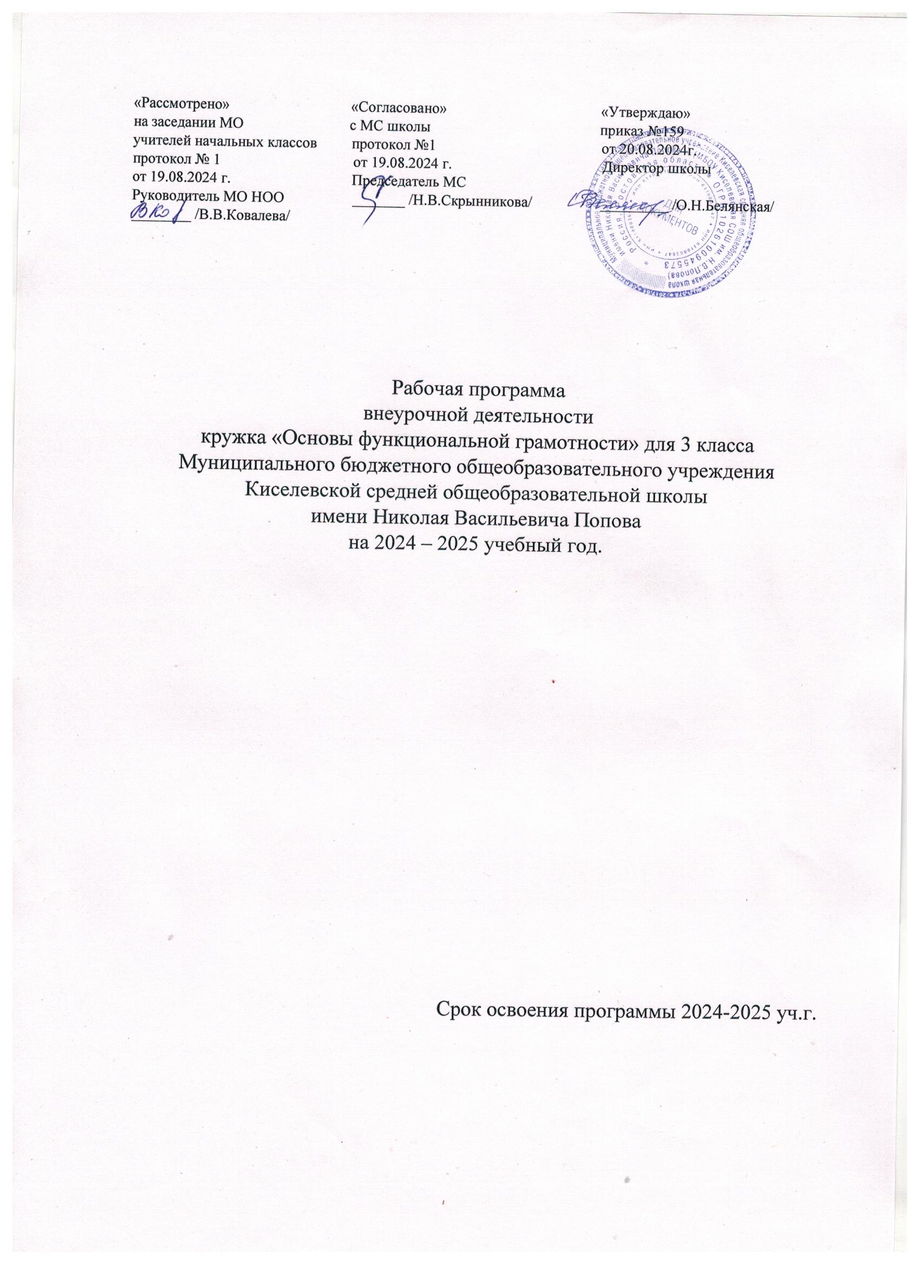

ПОЯСНИТЕЛЬНАЯ ЗАПИСКА
Рабочая программа внеурочной деятельности кружка «Основы функциональной грамотности » на уровне начального общего образования составлена на основе
- Требований к результатам освоения программы начального общего образования Федерального государственного образовательного стандарта начального общего образования
- Федеральной образовательной программы начального общего образования Федеральной рабочей программы по учебному курсу внеурочной деятельности «Учение с увлечением»
- учебного плана МБОУ Киселевской СОШ им. Н.В.Попова на 2024-2025 уч.год

ЦЕЛЬ ПРОГРАММЫ:

Формирование знаний и умений, необходимых для полноценного функционирования человека в современном обществе.
ЗАДАЧИ:

– формировать умение читать тексты с использованием трѐх этапов работы с текстом;
– совершенствовать культуру чтения, интерес и мотивацию к чтению книг;
– учить находить и извлекать информацию из различных текстов;
– учить применять извлеченную из текста информацию для решения разного рода проблем;
– развивать у детей способность самостоятельного мышления в процессе обсуждения прочитанного;
– обеспечить усвоение ряда понятий технологии: «прогнозирование», «диалог с автором»,
«комментированное чтение» и др.;
– воспитывать в детях любовь к добру, к благородным, бескорыстным поступкам, к природе, науке и искусству;
– учить детей уважать всякий честный труд, талант, гений;
– поселить в детях сознание солидарности каждого отдельного человека с родиной, человечеством и желание быть им полезным.

Место кружка в учебном плане
Рабочая программа кружка рассчитана на 33 занятия в год, 1 ч. в неделю.
В соответствии с календарным учебным графиком МБОУ Киселевской СОШ им. Н.В. Попова на 2024-2025 уч. года и расписанием МБОУ Киселевской СОШ им. Н.В. Попова обеспечено выполнение рабочей программы в полном обьеме, за счет повторения..
Программа разбита на четыре блока:
«Читательская грамотность»,
«Математическая грамотность»,
«Финансовая грамотность»
«Естественно-научная грамотность».
Целью изучения блока «Читательская грамотность» является развитие способности учащихся к осмыслению письменных текстов и рефлексией на них, использования их содержания для достижения собственных целей, развития знаний и возможностей для активного участия в жизни общества. Оценивается не техника чтения и буквальное понимание текста, а понимание и рефлексия на текст, использование прочитанного для осуществления жизненных целей.
Целью изучения блока «Математическая грамотность» является формирование у обучающихся способности определять и понимать роль математики в мире, в котором ониживут, высказывать хорошо обоснованные математические суждения и использовать математику так, чтобы удовлетворять в настоящем и будущем потребности, присущие созидательному, заинтересованному и мыслящему гражданину.
Целью изучения блока «Финансовая грамотность» является развитие экономического образа мышления, воспитание ответственности нравственного поведения в области экономических отношений в семье, формирование опыта применения полученных знаний и умений для решения элементарных вопросов в области экономики семьи.
Целью изучения блока «Естественно-научная грамотность» является формирование у обучающихся способности использовать естественно-научные знания для выделения в реальных ситуациях проблем, которые могут быть исследованы и решены с помощью научных методов, для получения выводов, основанных на наблюдениях и экспериментах. Эти выводы необходимы для понимания окружающего мира, тех изменений, которые вносит в него деятельность человека, и для принятия соответствующих решений.

ПЛАНИРУЕМЫЕ РЕЗУЛЬТАТЫ:

Личностными результатами является формирование следующих умений:
- оценивать свою вежливость;
- определять степень вежливости при общении людей (вежливо – невежливо – грубо);
- осознавать важность соблюдения правил речевого этикета для успешного общения, установления добрых, уважительных взаимоотношений;
- осознавать свою ответственность за произнесѐнное или написанное слово;
- понимать необходимость добрых дел, подтверждающих добрые слова;
- овладение начальными навыками адаптации в мире финансовых отношений.
Метапредметными результатами изучения курса является формирование следующих универсальных учебных действий:
- определять степень успешности выполнения своей работы и работы всех, исходя из имеющихся критериев;
- критически осмысливать свой опыт общения, выявлять причины удач и неудач при взаимодействии;
- осознавать разнообразие текстов (жанров), продуцируемых людьми для решения коммуникативных задач;
- учиться подчинять своѐ высказывание задаче взаимодействия;
- анализировать информацию, представленную в разных формах (текст, таблица, схема, иллюстрация и др.), извлекать необходимые для решения коммуникативных задач сведения;
- перерабатывать информацию: осуществлять подробный, краткий и выборочный пересказ текста;
- осуществлять информационную переработку научно-учебного текста: составлять его план;
- анализировать структуру рассуждения, выявлять уместность приводимых аргументов, правомерность выводов;
- аргументировать свою точку зрения, используя в качестве доказательства правила, цитаты;
- продуцировать рассуждение, соблюдая его структуру: тезис, аргументы, вывод;
- знать основные приѐмы подготовки устного выступления – учитывать компоненты речевой ситуации, записывать ключевые слова, план;
- представлять рисунок, схему; репетировать выступление и т.д.;
- пользоваться приѐмами подготовки устного выступления, выступать с графическим (возможно, аудио- , видео-) сопровождением;
- в предложенных коммуникативных ситуациях, опираясь на изученные правила общения, выбирать уместные, эффективные речевые средства.
Предметными результатами изучения курса является формирование следующих умений:
- отличать подготовленную и неподготовленную речь;
- знать особенности неподготовленной речи;
- осознавать важность соблюдения норм (орфоэпических, лексических, грамматических) для успешного общения;
- знать особенности этикетных жанров комплимента, поздравления;
- реализовывать жанры комплимента, поздравления с учѐтом коммуникативной ситуации;
- знать основные приѐмы подготовки устного выступления – учитывать компоненты речевой ситуации, записывать ключевые слова, план; представлять рисунок, схему; репетировать выступление и т.д.;
- пользоваться приѐмами подготовки устного выступления, выступать с графическим (возможно, аудио-, видео-) сопровождением;
- в предложенных коммуникативных ситуациях, опираясь на изученные правила общения, выбирать уместные, эффективные речевые средства.
- понимать и правильно использовать экономические термины; иметь представление о роли денег в семье и обществе;
-уметь характеризовать виды и функции денег;
- знать источники доходов и направлений расходов семьи;
- проводить элементарные финансовые расчеты.
В результате реализации программы внеурочной деятельности по формированию основ функциональной грамотности у обучающихся развиваются группы качеств: отношение к самому себе, отношение к другим людям, отношение к вещам, отношение к окружающему миру. Благодаря тому, что содержание данной программы раскрывает все стороны личности, обучающиеся будут демонстрировать такие качества как: товарищество, уважение к старшим, доброта, честность, трудолюбие, бережливость, дисциплинированность, соблюдение порядка, любознательность, любовь к прекрасном

СОДЕРЖАНИЕ УЧЕБНОГО КУРСА:

Модуль «Основы читательской грамотности» (9 ч)
Определение основной темы в фольклорном произведении. Пословицы, поговорки как источник информации. Сопоставление содержания текстов разговорного стиля. Личная ситуация в текстах. Работа с текстом: как выделить главную мысль текста или его частей?
Типы текстов: описание, повествование, рассуждение. Работа над различными типами текстов.
Модуль «Основы естественнонаучной грамотности» (7 ч)
Кто и как живет рядом с нами. Свет, тепло, влага в жизни растений. Нужны ли комнатные растения в доме. Чужестранные пришельцы на подоконнике - что мы о них знаем. Почему надо беречь и охранять растения. Растения Красной книги. Грибы - удивительное царство. Грибы ядовитые и съедобные. Где растут лишайники, о чем они могут рассказать. Многообразие животных родного края. Какие рыбы встречаются в водоемах края. Аквариумные рыбы - что мы знаем о них. Почему лягушка - земноводное животное. Как дышит, чем питается лягушка. Почему надо охранять земноводных. Древние ящеры и современные ящерицы. Почему птицы - пернатые. Перелетные, зимующие и кочующие птицы края. Как помочь птицам зимой. Охрана и привлечение птиц. Млекопитающие родного края. Домашние животные. Кормление и уход за ними. Кто и как живет в почве? Что надо знать о бактериях. Почему надо поддерживать чистоту в доме и соблюдать правила личной гигиены. Зависимость человека от природы. Пищевые, лекарственные, ядовитые растения. Культурные растения. Охота в истории людей. Природа - источник сил, вдохновения и оздоровления. Отрицательное воздействие человека на природу. Человек - звено в цепи взаимосвязей в природе. Почему надо соблюдать правила поведения в природе. Что охраняют в заповедниках и заказниках Самарской области. Охранять природу - значит охранять здоровье.
Выясняем, что такое экология. Экология - наука о связях между живыми существами и окружающей их средой, между человеком и природой. Организм и окружающая среда. Простейшая квалификация экологических связей.
Модуль «Основы математической грамотности» (9 ч)
История развития математики. Из истории чисел и цифр. Интересные приѐмы устного счѐта. Виды цифр. Римская нумерация. Римские цифры от 1 до 50. Единицы времени: час, минута, сутки, месяц. Работа с часами (циферблат с римскими цифрами), с календарем (запись даты рождения с использованием римских цифр в обозначении месяца, запись знаменательных дат). Решение математических ребусов. Монеты в 1 р., 2 р., 5 р., 10 р, 1 к., 5 к.,10 к. Купюры в 10 р., 50 р. Размен монет и купюр. Оплата проезда.
Последовательность «шагов» (алгоритм) решения задач. Выбор необходимой информации, содержащей в тексте задачи, на рисунке или в таблице, для ответа на заданные вопросы. Ориентировка в тексте задачи, выделение условия и вопроса, данных и искомых чисел (величин). Задачи с некорректными данными, с избыточным составом условия. Задачи на оперирование понятиями «все», «некоторые», «отдельные».
Задачи на установления сходства и соответствия. Задачи на установление временных, пространственных и функциональных отношений. Задачи на комбинированные действия. Задачи на активный перебор вариантов отношений. Выбор наиболее эффективных способ решения. Первые шаги в геометрии. Простейшие геометрические фигуры.
Модуль «Основы финансовой грамотности» (6ч)
Что такое экономическое развитие. Акционерное общество, как оно создаѐтся. Акции. Ценные бумаги. Понятие «кризиса». Почему происходит кризис в экономике Роль правительства в экономике;
Банки. Ценные бумаги. Виды вкладов. Виды ценных бумаг (общие черты и отличия). История вкладов. Функции сберегательной книжки. Что такое «налоги». Кто собирает налоги. Куда идут налоги. Виды налогов.
Торговля между странами. Ввоз и вывоз товаров. Таможня. Экспорт. Импорт.

Календарно-тематическое планирование

№  п/п | Наименование разделов и тем программы | Виды, формы внеурочной деятельности | Количество часов | Дата изучения | Электронные (цифровые) образовательные ресурсы
Модуль 1. «Основы читательской грамотности»

1 | Определение основной темы в фольклорном произведении.  Пословицы, поговорки как источник информации. | Деловые беседы;  Участие в научно-исследовательских дискуссиях;  Практические упражнения | 1 | 6.09 | http://school-collection.edu.ru/catalog/  https://infourok.ru/  https://resh.edu.ru/
2 | Сопоставление содержания текстов разговорного стиля. | Деловые беседы;  Участие в научно-исследовательских дискуссиях;  Практические упражнения; Выразительное чтение | 1 | 13.09 | http://school-collection.edu.ru/catalog/  https://infourok.ru/  https://resh.edu.ru/
3 | Работа с текстом: как выделить главную мысль текста или его  частей? | Библиотечные уроки;  Деловые беседы;  Участие в научно-исследовательских дискуссиях;  Практические упражнения; Выставка рисунков | 1 | 20.09 | http://school-collection.edu.ru/catalog/  https://infourok.ru/  https://resh.edu.ru/
4 | Работа с текстом: как выделить главную мысль текста или его  частей? | Библиотечные уроки;  Деловые беседы;  Участие в научно-исследовательских дискуссиях;  Практические упражнения; Викторина | 1 | 27.09 | http://school-collection.edu.ru/catalog/  https://infourok.ru/  https://resh.edu.ru/
5  6 | Типы текстов: текст описание.  Типы текстов: текст повествование. | Библиотечные уроки;  Деловые беседы;  Участие в научно-исследовательских дискуссиях;  Практические упражнения | 1  1 | 4.10  11.10 | http://school-collection.edu.ru/catalog/  https://infourok.ru/  https://resh.edu.ru/
7 | Типы текстов: текст рассуждение. | Библиотечные уроки;  Деловые беседы;  Участие в научно-исследовательских дискуссиях;  Практические упражнения | 1 | 18.10 | http://school-collection.edu.ru/catalog/  https://infourok.ru/  https://resh.edu.ru/
8 | Работа со сплошным текстом. | Библиотечные уроки;  Деловые беседы;  Участие в научно-исследовательских дискуссиях;  Практические упражнения | 1 | 25.10 | http://school-collection.edu.ru/catalog/  https://infourok.ru/  https://resh.edu.ru/
9 | Работа со сплошным текстом. | Библиотечные уроки;  Деловые беседы;  Участие в научно-исследовательских дискуссиях;  Практические упражнения | 1 | 26.10 | http://school-collection.edu.ru/catalog/  https://infourok.ru/  https://resh.edu.ru/
Модуль 2 «Основы естественнонаучной грамотности»

10 | Мир вокруг. | Деловые беседы;  Участие в научно-исследовательских дискуссиях;  Практические упражнения | 1 | 10.11 | http://school-collection.edu.ru/catalog/  https://infourok.ru/  https://resh.edu.ru/
11 | Экология и мы. | Деловые беседы;  Участие в научно-исследовательских дискуссиях;  Практические упражнения | 1 | 17.11 | http://school-collection.edu.ru/catalog/  https://infourok.ru/  https://resh.edu.ru/
12 | Осень в лесу. | Деловые беседы;  Участие в научно-исследовательских дискуссиях;  Практические упражнения | 1 | 24.11 | http://school-collection.edu.ru/catalog/  https://infourok.ru/  https://resh.edu.ru/
13 | Живая природа. | Деловые беседы;  Участие в научно-исследовательских  дискуссиях;  Практические упражнения | 1 | 1.12 | http://school-collection.edu.ru/catalog/  https://infourok.ru/  https://resh.edu.ru/
14 | Неживая природа. | Деловые беседы;  Участие в научно-исследовательских дискуссиях;  Практические упражнения | 1 | 8.12 | http://school-collection.edu.ru/catalog/  https://infourok.ru/  https://resh.edu.ru/
15 | Пищевые, лекарственные, ядовитые растения. | Деловые беседы;  Участие в научно-исследовательских дискуссиях;  Практические упражнения | 1 | 15.12 | http://school-collection.edu.ru/catalog/  https://infourok.ru/  https://resh.edu.ru/
16 | Погода. Климат.  Растения рядом. Культурные растения. | Деловые беседы;  Участие в научно-исследовательских дискуссиях;  Практические упражнения | 1 | 22.12 | http://school-collection.edu.ru/catalog/  https://infourok.ru/  https://resh.edu.ru/
Модуль 3 «Основы математической грамотности»

17 | Математическая карусель. | Деловые беседы;  Участие в научно-исследовательских дискуссиях;  Практические упражнения | 1 | 29.12 | http://school-collection.edu.ru/catalog/  https://infourok.ru/  https://resh.edu.ru/
18 | Игра в магазин. | Деловые беседы;  Участие в научно-исследовательских дискуссиях;  Практические упражнения | 1 | 12.01 | http://school-collection.edu.ru/catalog/  https://infourok.ru/  https://resh.edu.ru/
19 | Секреты задач. | Деловые беседы;  Участие в научно-исследовательских дискуссиях;  Практические упражнения | 1 | 19.01 | http://school-collection.edu.ru/catalog/  https://infourok.ru/  https://resh.edu.ru/
20 | Числовые головоломки. | Деловые беседы;  Участие в научно-исследовательских дискуссиях;  Практические упражнения | 1 | 26.01 | http://school-collection.edu.ru/catalog/  https://infourok.ru/  https://resh.edu.ru/
21 | Удивительная снежинка. | Деловые беседы;  Участие в научно-исследовательских дискуссиях;  Практические упражнения | 1 | 2.02 | http://school-collection.edu.ru/catalog/  https://infourok.ru/  https://resh.edu.ru/
22 | Геометрия вокруг нас. | Деловые беседы;  Участие в научно-исследовательских дискуссиях;  Практические упражнения | 1 | 9.02 | http://school-collection.edu.ru/catalog/  https://infourok.ru/  https://resh.edu.ru/
23 | Плоские и кривые поверхности. | Деловые беседы;  Участие в научно-исследовательских дискуссиях;  Практические упражнения | 1 | 16.02 | http://school-collection.edu.ru/catalog/  https://infourok.ru/  https://resh.edu.ru/
24 | Тайны окружности. | Деловые беседы;  Участие в научно-исследовательских дискуссиях;  Практические упражнения | 1 | 1.03 | http://school-collection.edu.ru/catalog/  https://infourok.ru/  https://resh.edu.ru/
25 | Путешествие жука по геометрическим фигурам. | Деловые беседы;  Участие в научно-исследовательских дискуссиях;  Практические упражнения | 1 | 15.03 | http://school-collection.edu.ru/catalog/  https://infourok.ru/  https://resh.edu.ru/
Модуль 3 «Основы финансовой грамотности»

26 | Что такое экономическое развитие. | Деловые беседы;  Участие в научно-исследовательских дискуссиях;  Практические упражнения |  | 22.03 | http://school-collection.edu.ru/catalog/  https://infourok.ru/  https://resh.edu.ru/
27 | Понятие «кризиса». Почему происходит кризис в экономике. | Деловые беседы;  Участие в научно-исследовательских дискуссиях;  Практические упражнения |  | 5.04 | http://school-collection.edu.ru/catalog/  https://infourok.ru/  https://resh.edu.ru/
28 | Роль правительства в экономике. | Деловые беседы;  Участие в научно-исследовательских дискуссиях;  Практические упражнения |  | 4.04 | http://school-collection.edu.ru/catalog/  https://infourok.ru/  https://resh.edu.ru/
29 | Банки. Ценные бумаги. Виды вкладов. | Деловые беседы;  Участие в научно-исследовательских дискуссиях;  Практические упражнения |  | 11.04 | http://school-collection.edu.ru/catalog/  https://infourok.ru/  https://resh.edu.ru/
30 | История вкладов. Функции сберегательной книжки. | Деловые беседы;  Участие в научно-исследовательских дискуссиях;  Практические упражнения |  | 18.04 | http://school-collection.edu.ru/catalog/  https://infourok.ru/  https://resh.edu.ru/
31 | Что такое «налоги». Виды налогов. | Деловые беседы;  Участие в научно-исследовательских дискуссиях;  Практические упражнения |  | 25.04 | http://school-collection.edu.ru/catalog/  https://infourok.ru/  https://resh.edu.ru/
32 | Торговля между странами. | Деловые беседы;  Участие в научно-исследовательских дискуссиях;  Практические упражнения |  | 16.05 | http://school-collection.edu.ru/catalog/  https://infourok.ru/  https://resh.edu.ru/
33 | Ввоз и вывоз товаров. | Деловые беседы;  Участие в научно-исследовательских дискуссиях;  Практические упражнения |  | 23.05 | http://school-collection.edu.ru/catalog/  https://infourok.ru/  https://resh.edu.ru/

Согласовано
Заместитель директора школы по УВР
________________ Скрынникова Н.В.
19.08.2024г.

